天财分账需求
1.9上线

一、需求背景
满足天财商龙门店分账、会员结算、批量付款需求，特开放天财专用账户、天财专用账户分账接口；

二、业务流程

（一）业务方案

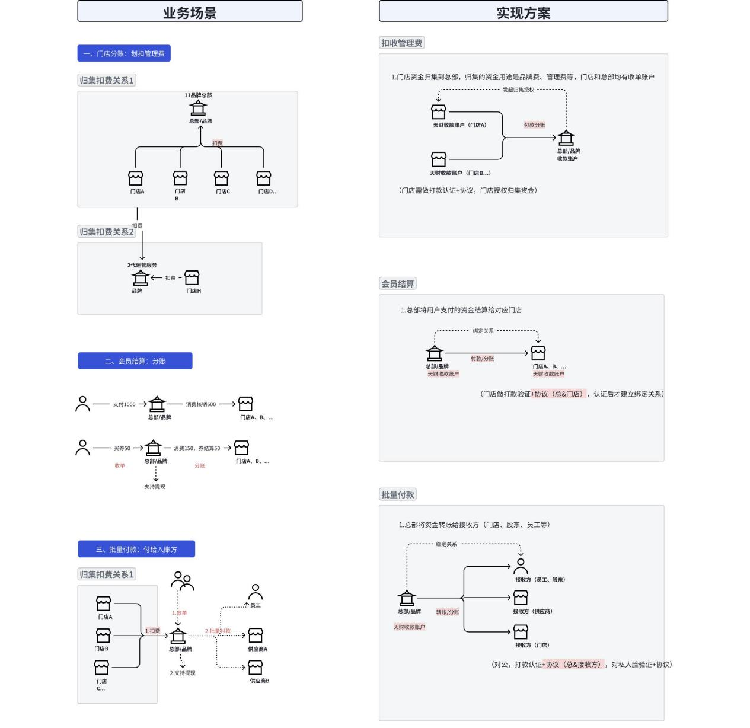

（二）开户
1.开户类型
1）一个收单商户开一个天财收款账户，类型：行业钱包（非小微钱包）；
2）天财收款账户、天财接收方账户均开立专用账户，在账户系统底层做区分；不允许转账给普通账户；
3）天财接收方账户（在三代、钱包系统）支持绑定多张银行卡，并设置默认提现卡；
4）天财机构号下，普通收单商户（主动、被动结算）要开通转账能力时，支持新商户号新开天财收款账户。（或下期支持根据审批结果）增加升级为天财专用账户能力；
5）该套开户接口限定只能由天财来调，三代通过机构号和appid限制调用方；
- 天财提供新商户开通该业务的资料时（比如协议），三代审核通过后，即可开通天财专用账户；
- 天财原有（被动结算）商户申请开通该业务，三代审核通过后，调用钱包系统-账户系统开通天财专用账户，并返回天财开户结果。如天财想次日生效【切换到”主动结算至该专用账户“】，设置0点调用即可；
- 天财原有（主动结算）商户申请开通该业务，三代审核通过后，调用钱包系统-账户系统将原收款账户升级为天财专用账户，并返回天财开户结果。如天财想次日生效【切换到”主动结算至该专用账户“】，设置0点调用即可；
6）老商户如新开”天财专用账户“业务，均由天财调接口，如新开通”天财收款账户“，均会通过接口告知天财；
7）老商户由被动结算切换至普通主动结算模式，需要拉卡拉入口端限制，只允许天财来调，否则修改模式后，数据同步不到天财系统，无法准确查询具体账户余额；三代目前不允许主动结算切换至被动结算；
8）如果先开通了专用收款账户，天财又调接口开通普通收款账户，三代、行业钱包拦截报错；

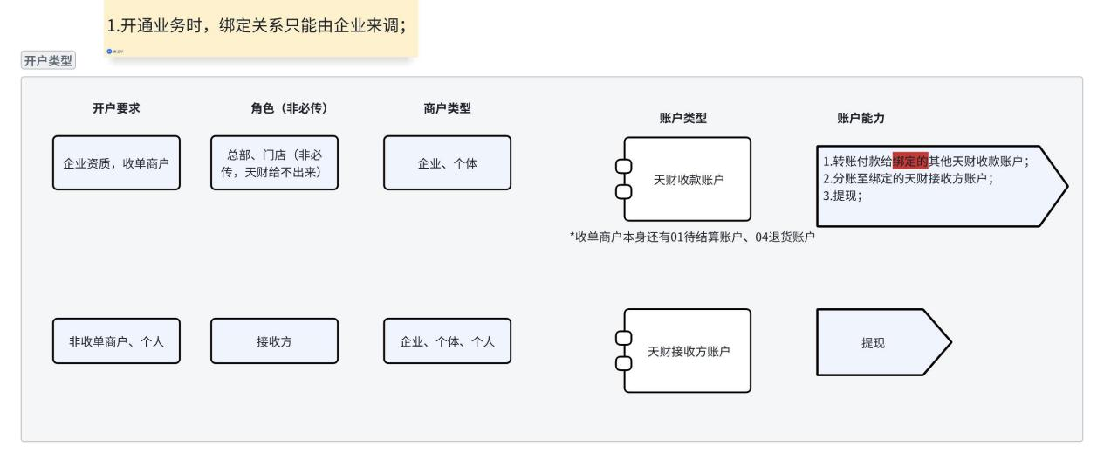

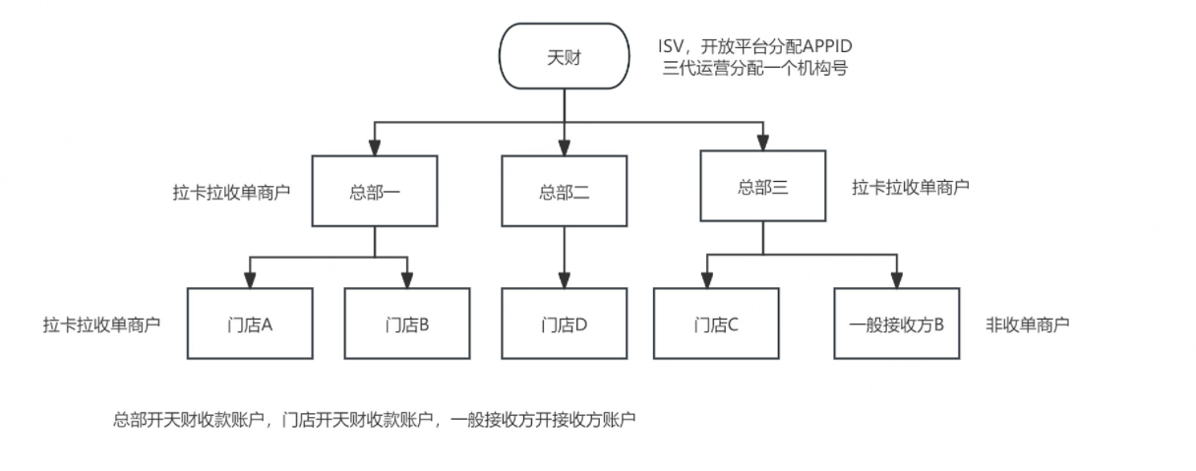
2.开户流程
1）开立天财收款账户时，天财送角色类型（总部、门店），钱包系统存储商户号对应的账户类型、角色类型；
2）三代在天财接收方开户时，与普通接收方一样，均需做4要素验证；
3）三代提供“天财专用分账开户接口”，业务运营审核通过，调行业钱包系统开户；
4）开立天财收款账户时，三代结算模式设置为主动结算，结算账户默认设置为该商户号新开立的天财收款账户；
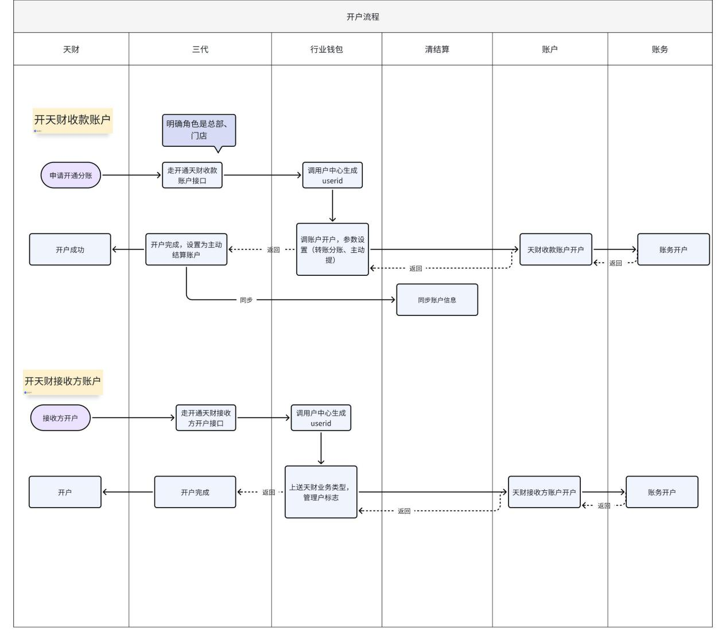

3.业务开通与审核流程
1）拉生意进件，屏蔽收款账户开户；
2）三代按二级机构管理（品牌与门店），按二级机构立项审核后，线上签约（结算授权委托书）即自动通过审核；
3）开通产品流程：先开通“天财账户”，如为归集场景-再“绑定关系”；如为批量付款&会员结算，需付方再“开通付款”后做“关系绑定”；
4）三代、行业钱包、账户系统对天财机构下的所有账户打标记；
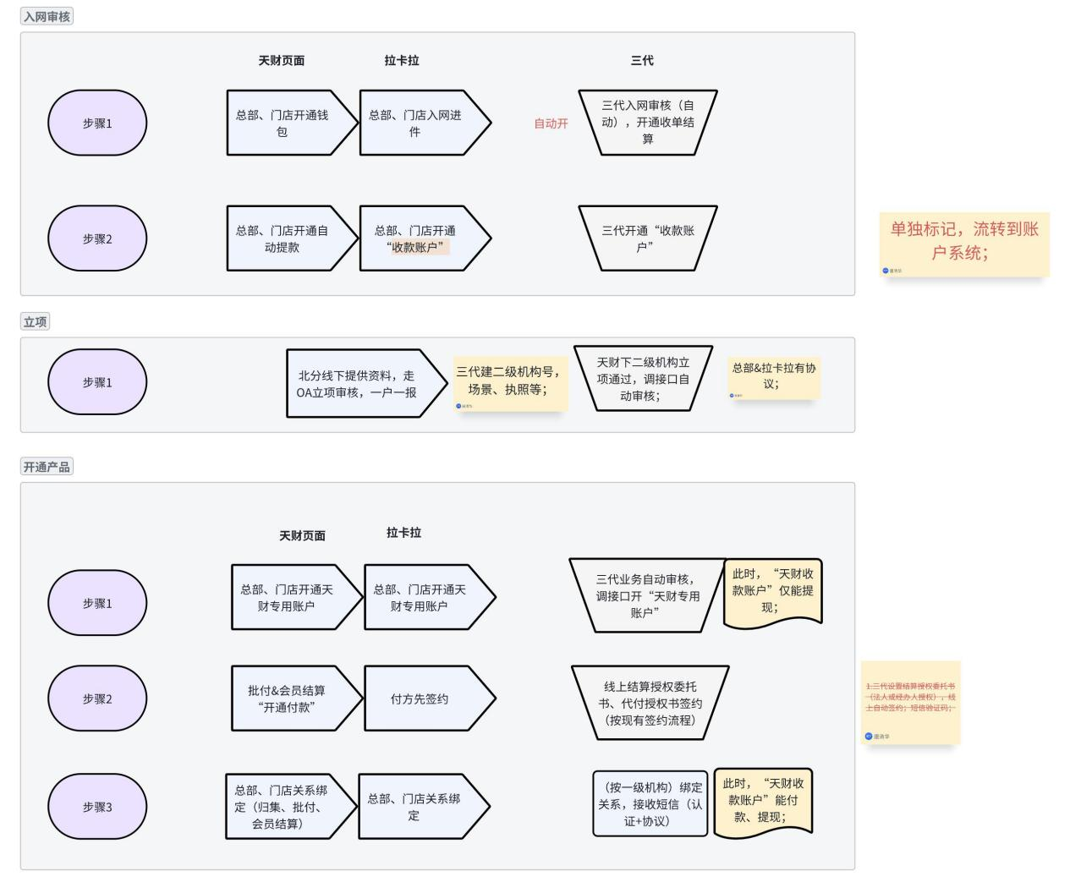

（三）关系绑定（签约与认证）
1.规则说明：创建3套关系
1）富友流程：
- 门店归集关系：收单账户之间，个体、企业均打款验证，由富友打款给付方（门店），短信发给品牌填的授权联系人（门店）；
- 开入账方，建子户时：对公-打款验证（打款给收方）+协议，短信发给法人；个人、个体-人脸验证+协议，短信发给负责人；
2）拉卡拉支持：
- 总部发起归集授权时：
- A、总部&拉卡拉签署线下协议（以法务为准）；--入网+开通业务（LKL协议）
- B、门店（授权联系人）做打款验证+协议签署（LKL&门店代付+授权协议）
- C、天财送参至少包含：归集授权发起方商户全称(总部)、发起方商户号，用于明确是总部在天财提交的指令；其他参数：授权联系人手机号、归集信息（归集方/收方商户名称、归集方/收方商户号、被归集方/付方商户名称、被归集方/付方商户号、归集模式、订单归集最高比例、付方结算账户名称、付方结算卡/账号）、场景（枚举：归集、批量付款、会员结算）、资金用途；
- D、钱包系统校验场景=“归集授权”时：a、付方角色是门店，收方角色是总部，收付方均为天财收款账户；b、收方商户性质=企业；c、归集方（收方）商户号是否=发起方商户号校验。校验通过后，根据钱包系统留存的被归集方（门店）入网时绑定默认银行卡信息，生成归集授权流水请求电子签约平台；
- E、场景枚举主要用于短信模板+H5协议；
- F、资金用途：缴纳品牌费、缴纳管理费、缴纳服务费、缴纳其他费、资金归集（多个）；根据资金用途生成不同归集授权协议内容；
- 批量付款场景（总部分账给接收方）：
- A、总部&拉卡拉签署线下或线上协议（以法务为准）；
- B、接收方：对公-法人（入网开户时要一致）接收短信，做打款验证+协议（总部&接收方），对私-负责人接收短信，做人脸验证+协议（总部&接受方）；
- C、天财送参至少包含：发起方商户全称(总部)、发起方商户号，用于明确是总部在天财提交的指令；其他参数：付方商户号、付方账户（天财收款账户）、场景（枚举：归集、批量付款、会员结算）、资金用途（供应商付款、股东分红、房租水电、补贴；）
- D、钱包系统校验场景=“批量付款”时：a、付方账户=天财收款账户，收方账户性质=“天财接收方”；b、付方商户性质=企业；c、付方商户号是否=发起方商户号，用于保证发起指令商户与发起付款是同一商户（法务上有一致性要求）。校验通过后，根据钱包系统留存的接收方入网时绑定默认银行卡信息，生成绑定关系流水请求电子签约平台；
- E、场景枚举主要用于短信模板+H5协议；
- 会员结算（总部分账给门店)：
- A、总部&拉卡拉签署线下或线上协议（以法务为准）；
- B、门店（收款账户）：对公-法人接收短信，做打款验证+协议（总部&门店，单独固定协议-电子签约平台根据场景调短信模板）；对私-人脸+协议（总部&门店，单独固定协议）；
- C、天财送参至少包含：发起方商户全称(总部)、发起方商户号，用于明确是总部在天财提交的指令；其他参数：付方商户号、付方账户（天财收款账户）、场景（枚举：归集、批量付款、会员结算）、资金用途（默认会员结算）；
- D、钱包系统校验场景=“会员结算”时：a、收付方均为天财收款账户；b、付方商户性质=企业；c、付方商户号是否=发起方商户号，用于保证发起指令商户与发起付款是同一商户（法务上有一致性要求）。校验通过后，根据钱包系统留存的收方入网时绑定默认银行卡信息，生成绑定关系流水请求电子签约平台；
- E、同批量付款场景；
- 开通付款（增加项）
- A、批量付款&会员结算场景下，付方总部/门店-对公（企业）：总部在天财页面点击“开通付款”，触发总部【签约与认证】；
- B、总部：对公-法人接收短信，做打款验证+协议（代付授权协议）；
- C、天财送参至少包含：发起方商户全称(总部)、发起方商户号，用于明确是总部在天财提交的指令；其他参数：付方商户号、付方账户（天财收款账户）、资金用途（默认送会员结算、批量付款）；
- D、钱包系统校验场景=“批付&会员结算”时：a、付方=天财收款账户；b、付方商户性质=企业；c、付方商户号是否=发起方商户号，用于保证发起指令商户与发起付款是同一商户（法务上有一致性要求）。校验通过后，根据钱包系统留存的收方入网时绑定默认银行卡信息，生成绑定关系流水请求电子签约平台；
- E、只开一次；
- G、付方（总部）在批量付款&会员结算场景下签了协议，批量付款&会员结算下的关系绑定才能生效，由行业钱包判断；
3）打款验证
- 要素：收款账户/接收方账户绑定的卡号、户名是否有效；
- 验证逻辑：认证系统发起小额随机金额打款，验证回填金额、备注（6位数字或2个汉字）是否=随机打款金额、备注（6位数字或2个汉字）；
4）人脸验证
- 要素：姓名、身份证、人脸；
- 验证逻辑：个人、个体接收方的姓名、身份证、人脸是否一致
5）电子协议签章：
- 企业：上送营业执照号、法人身份证号/姓名、协议名称、业务类型（天财分账）、账户类型（天财收款账户/接收方账户）、验证类型（打款、人脸）、核验方属性（对私、对公）；电子签章系统生成签章流水；
- 个人：上送法人/负责人身份证号/姓名、协议名称、业务类型（天财分账）、账户类型（天财收款账户/接收方账户）、验证类型（打款、人脸），电子签章系统生成签章流水；
6）打款验证/人脸核验主要为确保签约的有效性；
7）电子签约平台会留存协议、认证过程（验证金额、时间、类型等）、认证结果等全证据链数据；
8）校验关键点：不允许总店代门店发起批量付款关系绑定；发起归集授权（收方）、批量付款&会员结算(付方）开通付款均为企业；其他（总部&LKL均需签线下协议）；
2.流程说明：
1）天财上送关系绑定请求的参数，请求参数见上方；
2）行业钱包系统做基本参数校验，及一致性校验（比如批付&会员结算场景下发起方与付方一致性校验，归集场景发起方&归集方一致性校验）；
3）校验通过，行业钱包调电子签约平台发起短信认证。电子签约平台根据不同场景、对公对私调起不同短信+H5模板；
4）归集授权场景：电子签约平台调打款认证+LKL&门店协议签署；批量付款&会员结算场景：对公-调打款认证+门店&总部协议签署，对私-调人脸+门店&总部协议签署；
5）认证完成，电子签约平台返回行业钱包系统结果，行业钱包返回天财绑定/归集授权结果；
- “开通付款”流程：
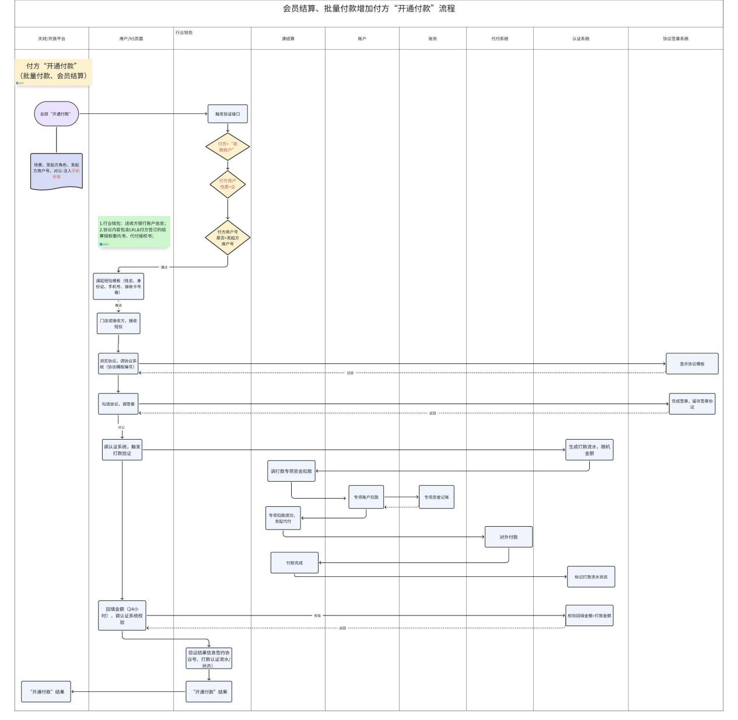
- 归集授权、关系绑定流程：
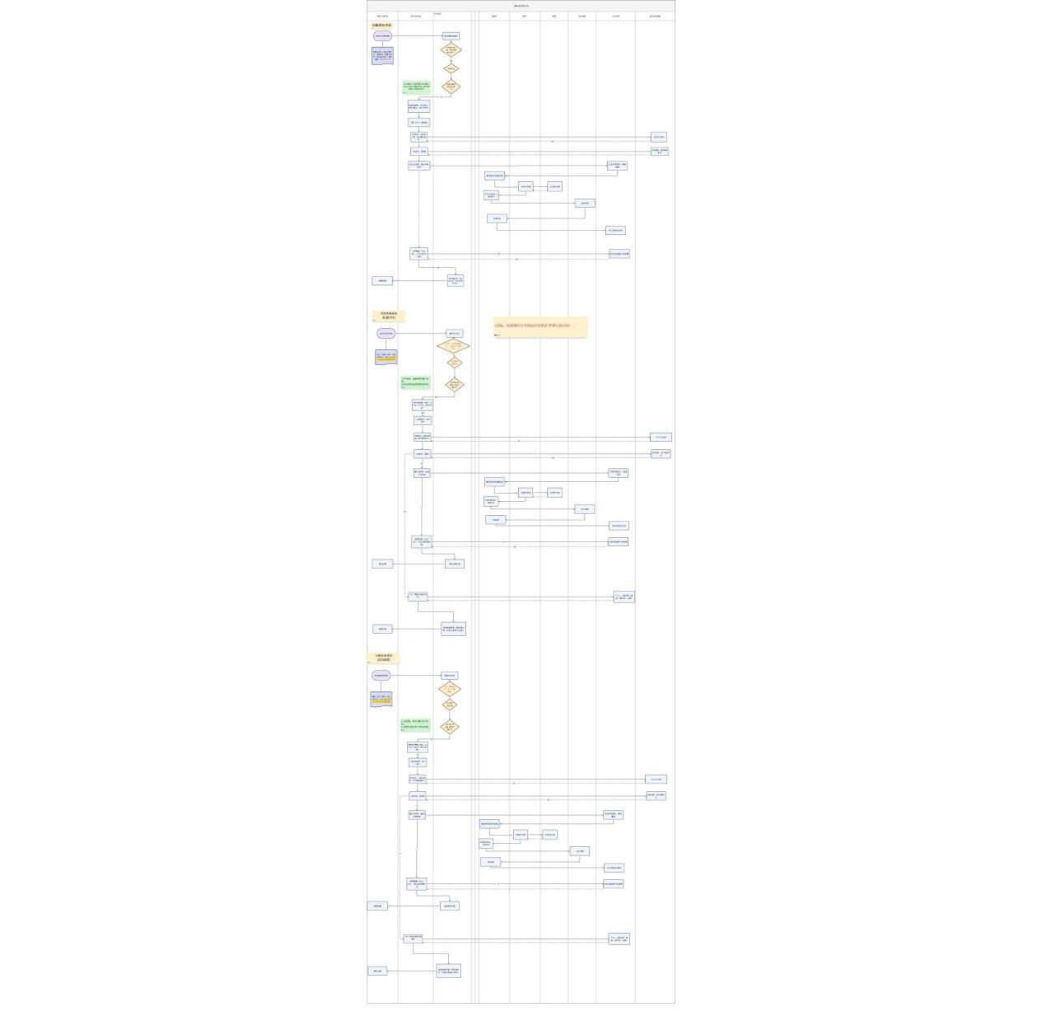

（四）短信模板&H5
1.规则说明：
1）电子签章系统配置短信模板；
2）当【行业钱包】调短信推送接口时，由【电子签章系统】封装H5后，电子签章系统触发短信推送；
3）电子签约平台会留存协议、认证过程（验证金额、时间、类型）、认证结果等证据链信息；
2.原型页面
归集场景下
1）签章：门店勾选同意；
2）行业钱包调电子签约平台，参数包含门店在拉卡拉的银行账户信息；
4）门店授权人接收短信；
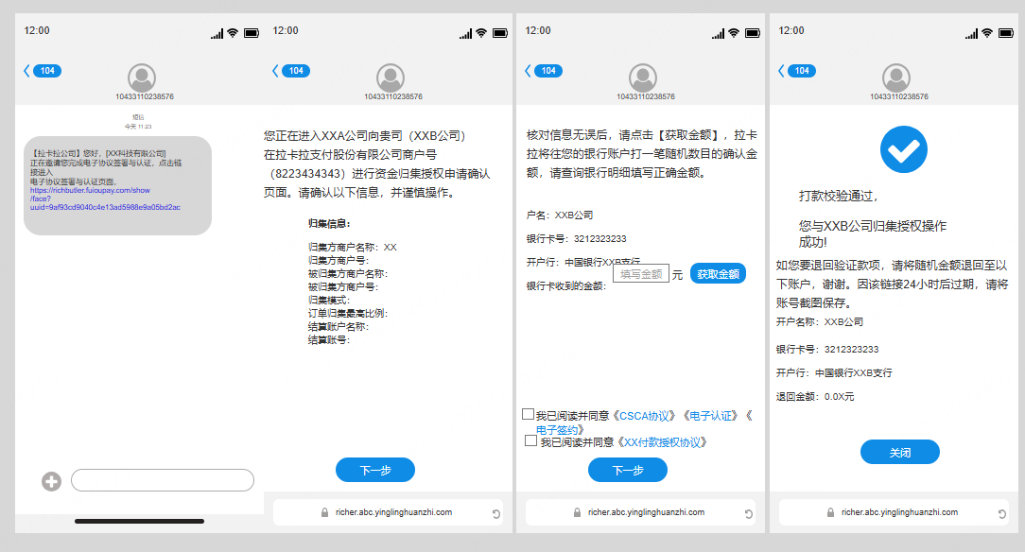

批量付款&会员结算场景下，付方总部/门店-对公（企业）：总部在天财页面点击“开通付款”，触发总部【签约与认证】；
1）协议：LKL&总部线上签署的《XX代付授权协议》；
2）签章：付方盖章，总部/门店确认一次；
3）银行账户信息：均为付方在拉卡拉入网开户时绑定的默认卡；
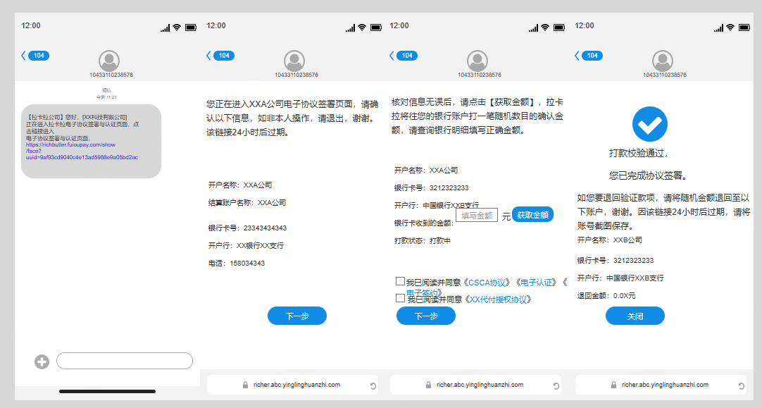

批量付款&会员结算场景下，收方-门店&接收方-对公（企业）：总部天财页面触发入账方开户时，钱包系统支持调用接收方开户+关系绑定（会员场景仅绑定，无需开户）接口；
1）协议：会员结算场景单独的协议（储值场景）；
2）签章：收方盖章，总部在开通业务时与LKL签协议；
3）银行账户信息：均为收方在拉卡拉入网开户时绑定的默认卡；
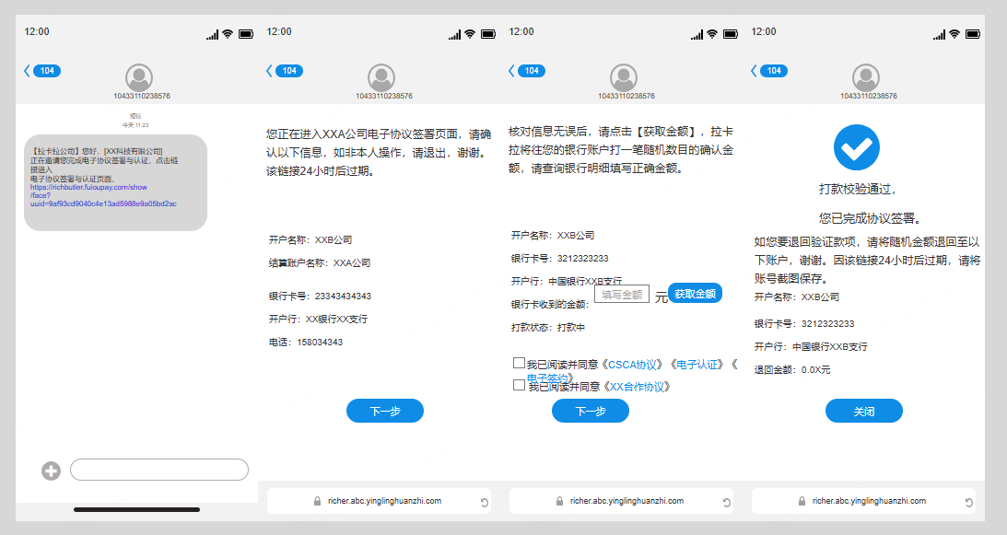

批量付款&会员结算-收方对私场景下：
1）动态视频在电子签章系统存储；
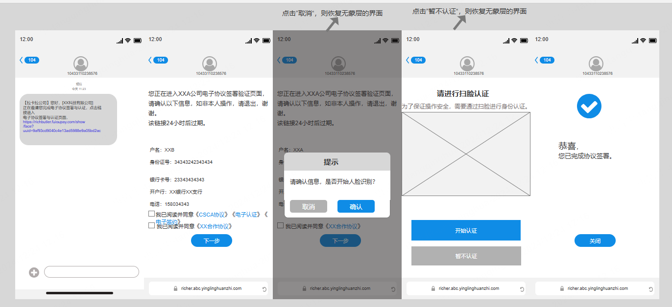

（五）计费
1.规则说明
1）手续费配置：关系绑定/授权归集成功后，在三代配置转账手续费，三代同步清结算计费系统；
2）除手续费承担方由天财接口里传，转账费率等信息均在三代配置，配置在付方；
3）在三代可配置的字段及其枚举包含：
维度 | 业务类型 | 收方类型 | 转账手续费承担方 | 到账模式 | 计费范围 | 计费模式 | 生效时间
商户、账户号 | 天财转账/分账 | 天财收款账户 | 付方/收方统一承担  （由接口里传） | 净额转账、全额转账 | 都支持（按流水金额计费） | 都支持（按比例、固定金额 | 支持实时
商户、账户号 | 天财转账/分账 | 天财接收方账户 | 付方/收方统一承担  （由接口里传） | 净额转账、全额转账 | 都支持（按流水金额计费） | 都支持（按比例、固定金额） | 支持实时
3）三代/钱包-清结算-计费中台服务费相关信息变更时需确保三者信息一致，不能出现前系统不关注后系统是否同步成功，导致费率信息等不一致的业务投诉；

2.业务流程
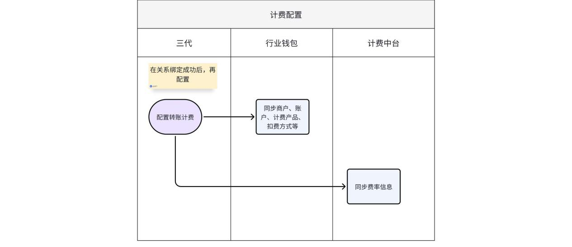

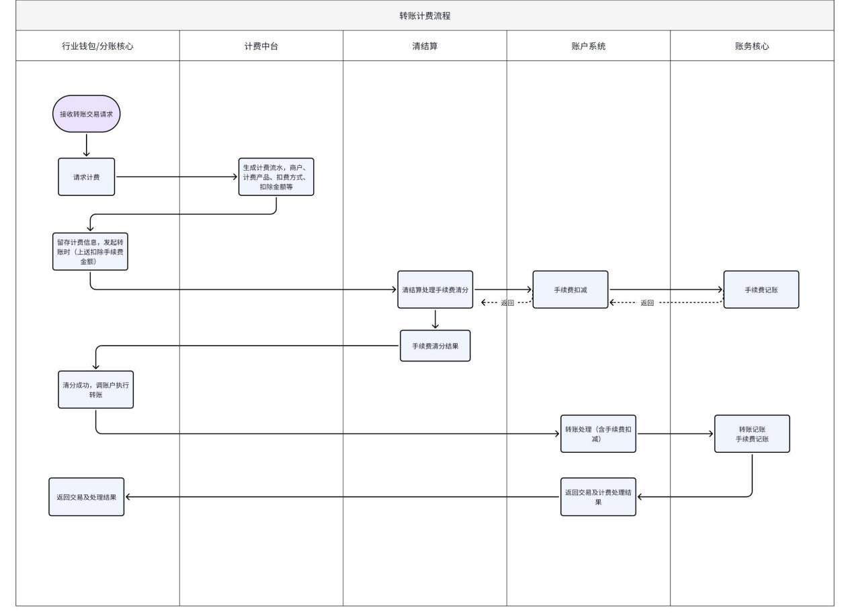

（六）转账（分账）
1.规则说明：
1）天财收款账户分账给天财收款账户；
2）天财收款账户分账给天财接收方账户；
3）天财专用账户在三代默认设置D+1结算到天财收款账户；
4）该接口仅支持天财专用账户，不支持天财专用账户转其他账户；
5）钱包定义新的交易类型：”天财分账“;
6）三代不设置转账比例；
2.流程说明：
1）天财的分账请求要求至少上送：接入方（天财）、请求发起方（总部）、场景（枚举：归集、会员结算、批量付款）、转出方商户号、转入方商户号、分账金额、分账手续费承担方；
2）钱包系统判断绑定成功（协议+认证）成功后，才能调计费处理；
3）钱包系统判断计费成功后，调账户执行转账；
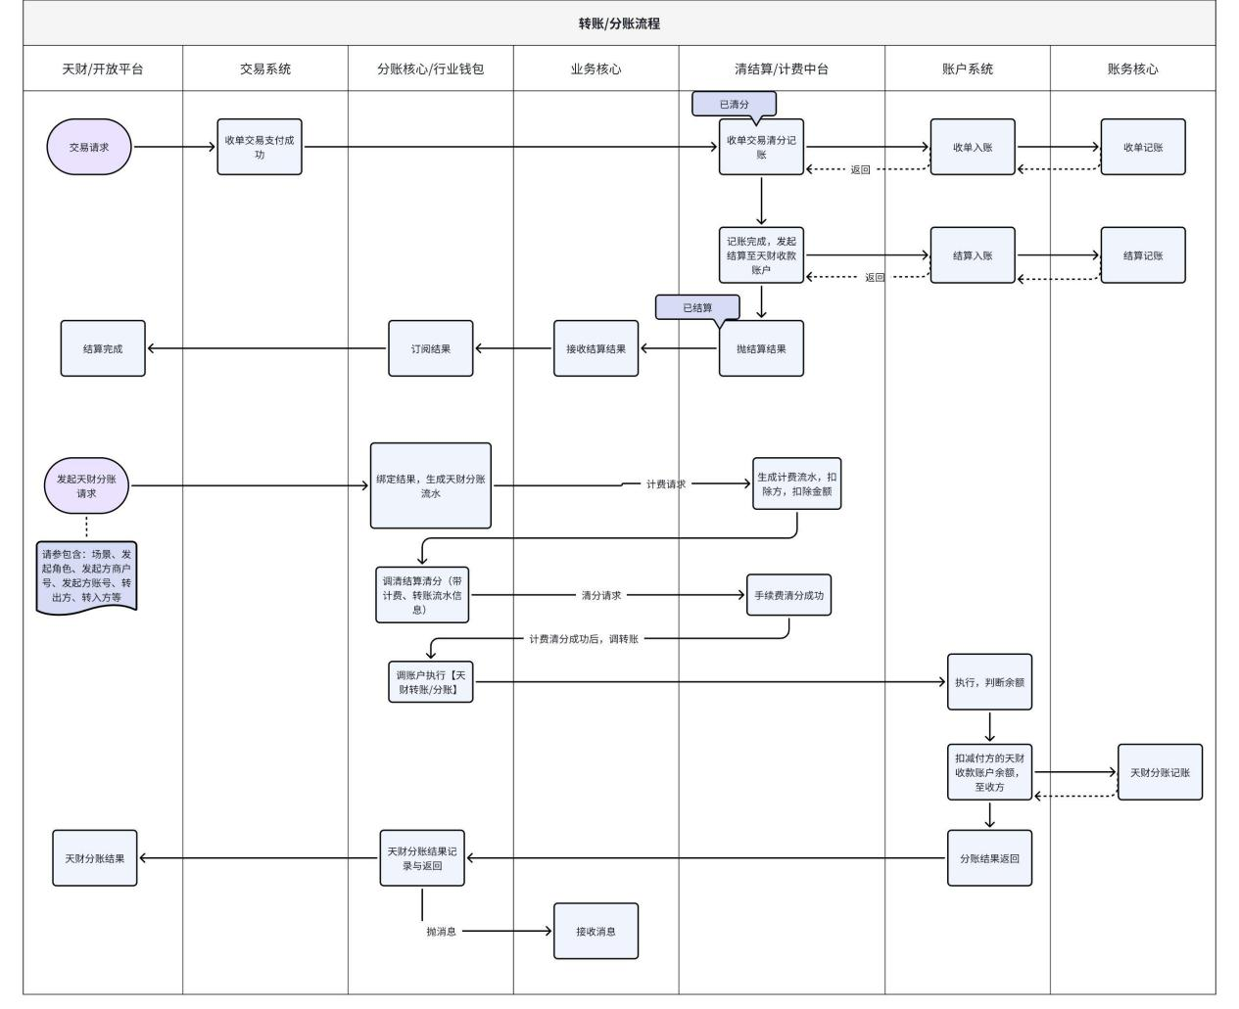

（七）提现（不变）
1）天财收款账户、天财接收方账户均走钱包实时提款流程；
2）天财收款账户、天财接收方账户均由天财系统发起指令提款，暂不封装账户交易结算；
3）新机构号需要钱包APP/商服平台关闭提现入口、结算模式切换入口；（关闭登录入口也可）
4）D1批结至天财收款账户，收款账户显示一笔结算，但对账单显示逐笔结算明细+余额；（清结算每结算一笔，推送一个结算单，账户系统根据结算单明细更新账单流水，按时间排序，账户流水里展示明细的收支余）；
5）清结算针对批结到内部账户，送“补明细账单”的标识，账户系统根据标识生成子账单（在现有收款账户流水基础上带结算明细收支余）；

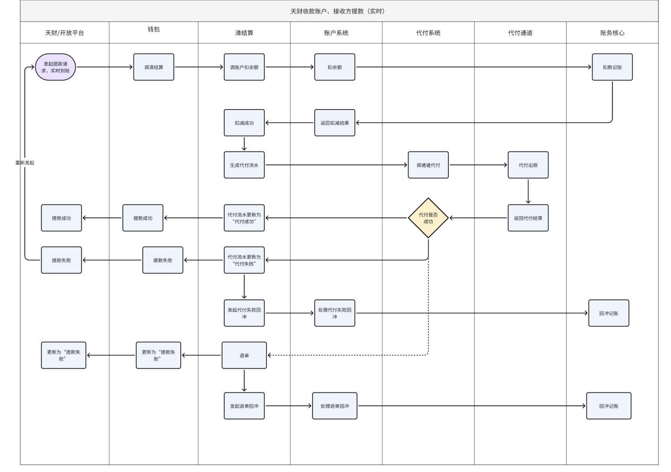

（八）对账单-机构
1.规则说明（含收单）
1）只需要提供天财机构层分账、提款、收单、结算的账单，商户层的不需要。天财根据对账单系统提供的机构账单、待结算&收款账户（含普通收款账户）&04退货账户&接收方账户动账明细进行封装；
2）需提供04退货账户、接收方账户动账明细；
3）对账单系统D日9点前提供所有待结算&04退货账户&接收方账户D-1日0-24点的动账明细，底层数据由账户系统提供；提供收款账户（含普通/天财收款账户）D-1日0-24点和D日0-3点的动账明细，当日其他时间按批次推送3点-12点，12-18点的动账明细；
4）待结算、退货账户、收款账户明细需匹配交易字段，组合展示；接收方账户只展示动账明细；
5）匹配逻辑：清结算提供商户&待结算、退货账户的关系，行业钱包提供商户&收款账户、接收方账户（含普通与天财专用账户）；三代提供机构&商户的关系；业务核心提供交易数据，对账单系统取账户系统底层数据后进行匹配；
6）以下字段表样例，需包含但不限于表中字段；

2.账户维度对账单（账户余额）
1）01待结算账户维度对账单（D日出D-1日0-24点）
- 正向交易，收款方显示01待结算账户信息；反向交易，付款方显示01待结算账户信息;
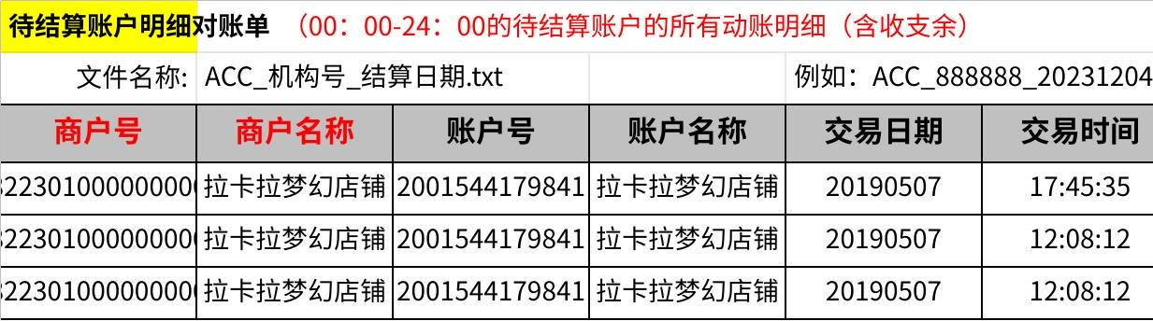
点击图片可查看完整电子表格
2）04退货账户维度对账单（D日出D-1日0-24点）
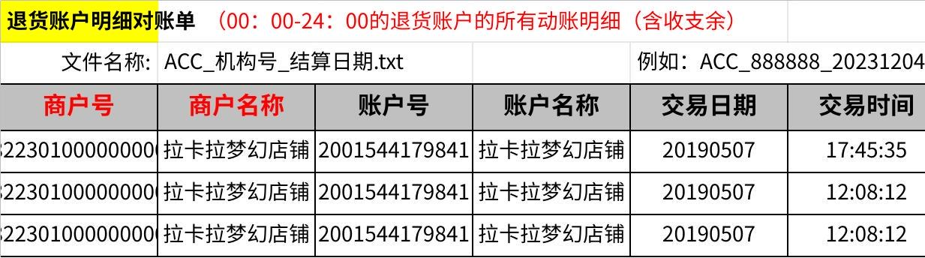
点击图片可查看完整电子表格
3）天财收款账户（D日第一批次出D-1日0-24点和D日0-3点，其他批次出补结算交易）
点击图片可查看完整电子表格

4）天财接收方账户维度对账单（D日出D-1日0-24点）
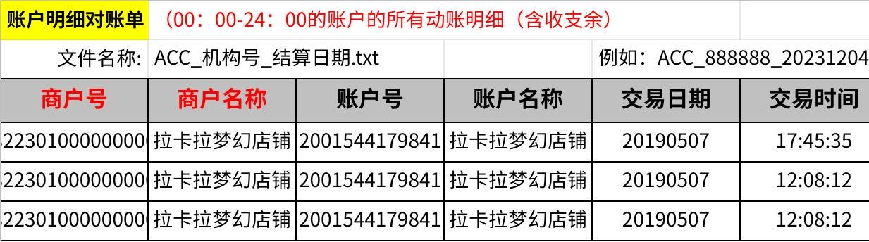
点击图片可查看完整电子表格

3.交易维度对账单
1.机构天财分账指令账单（新做）
1) 行业钱包系统需同步数据给业务核心，对账单系统按【分账交易对账单】格式生成天财分账的对账单；
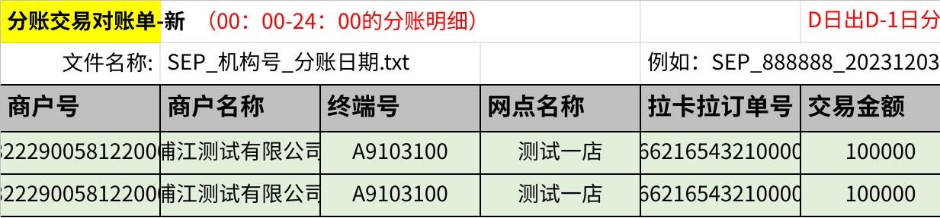
点击图片可查看完整电子表格

2.机构提款指令账单（包含收款账户提款、接收方提款）
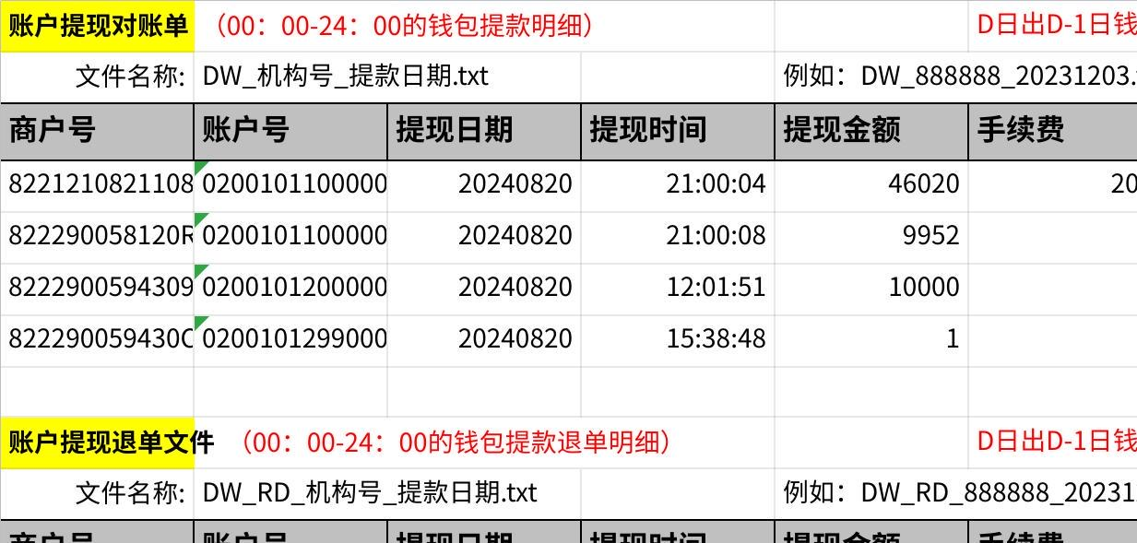
点击图片可查看完整电子表格

3.机构交易、结算账单（现有）
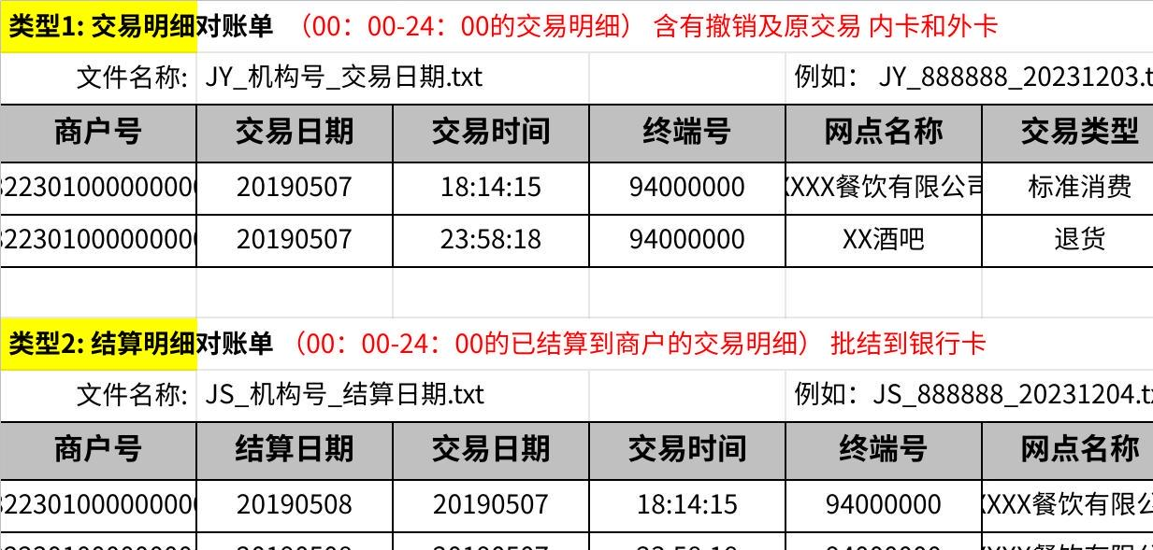
点击图片可查看完整电子表格

（九）查询接口
1.提供待结算动账明细、收款账户动账明细，研发考虑频率是否可接受；

（十）退货（同步修订为扣待结算+收款账户+退货账户）
1.规则说明：
1）三代系统，针对天财新机构下的所有商户，1）默认退货模式，主动结算默认终点账户+退货账户，被动结算默认优先扣待结算； 2）支持商户主被动结算切换时，自动变更退货模式；
2）如天财使用老机构号，需要三代人工配置退货模式；（分公司走流程）
3）走退货前置流程，退货模式为“终点账户+退货账户模式”，退货前置查询终点账户为“天财收款账户”时，调清结算扣“天财收款账户”或收单商户退货账户余额；
3）退货前置查终点账户时，清结算返回天财收款账户号、账户类型：天财收款账户；支持查询商户目标账户余额+商户待结算相关列表
4）天财收款账户余额不足时，支持预扣退货账户资金（收单账户对应的04账户）；
5）退货前置、账户系统，现有系统功能已兼容
2.流程说明：
1）关键流程节点如下：（走蓝色标记线路）
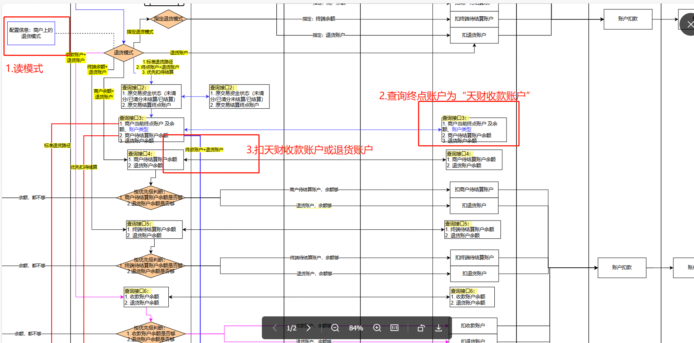
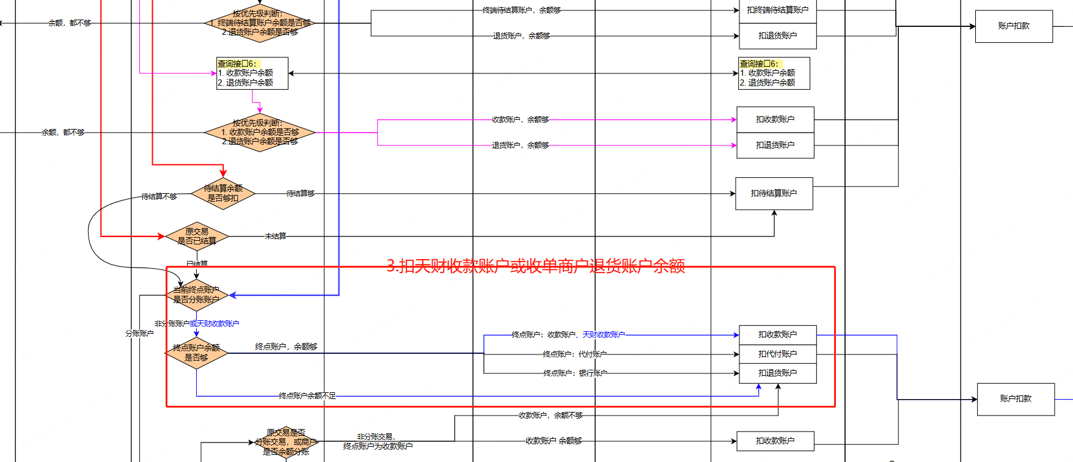
完整版流程：走蓝色标记线
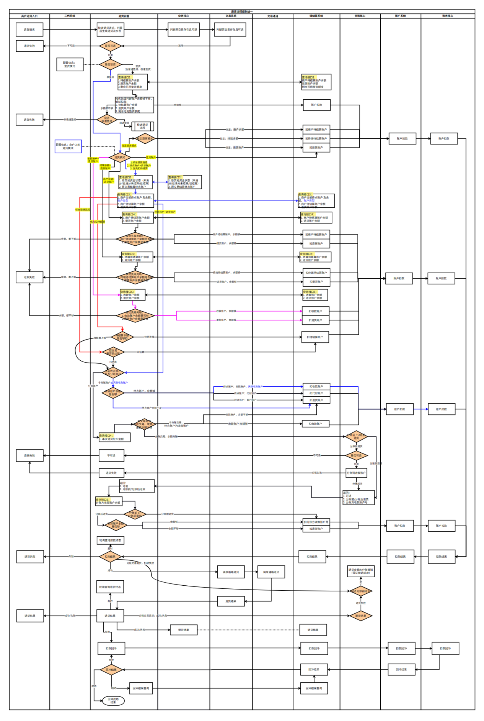

（十一）风控冻结
1.当风控发起“商户冻结”：冻结收单商户对应的天财收款账户；同现有收款账户的冻结流程；
2.当风控发起“交易冻结”：支持冻结已结算至天财收款账户资金；
3.商户冻结流程图：
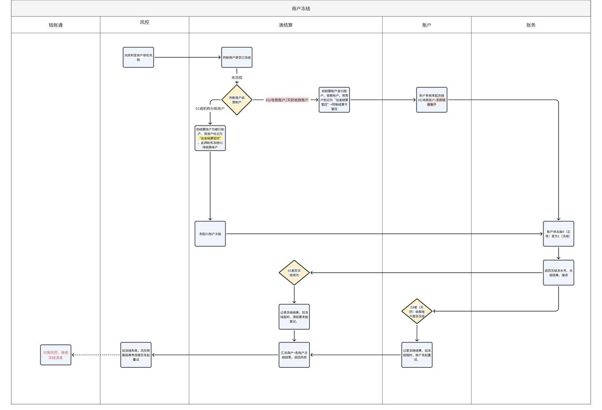

4.交易冻结流程图
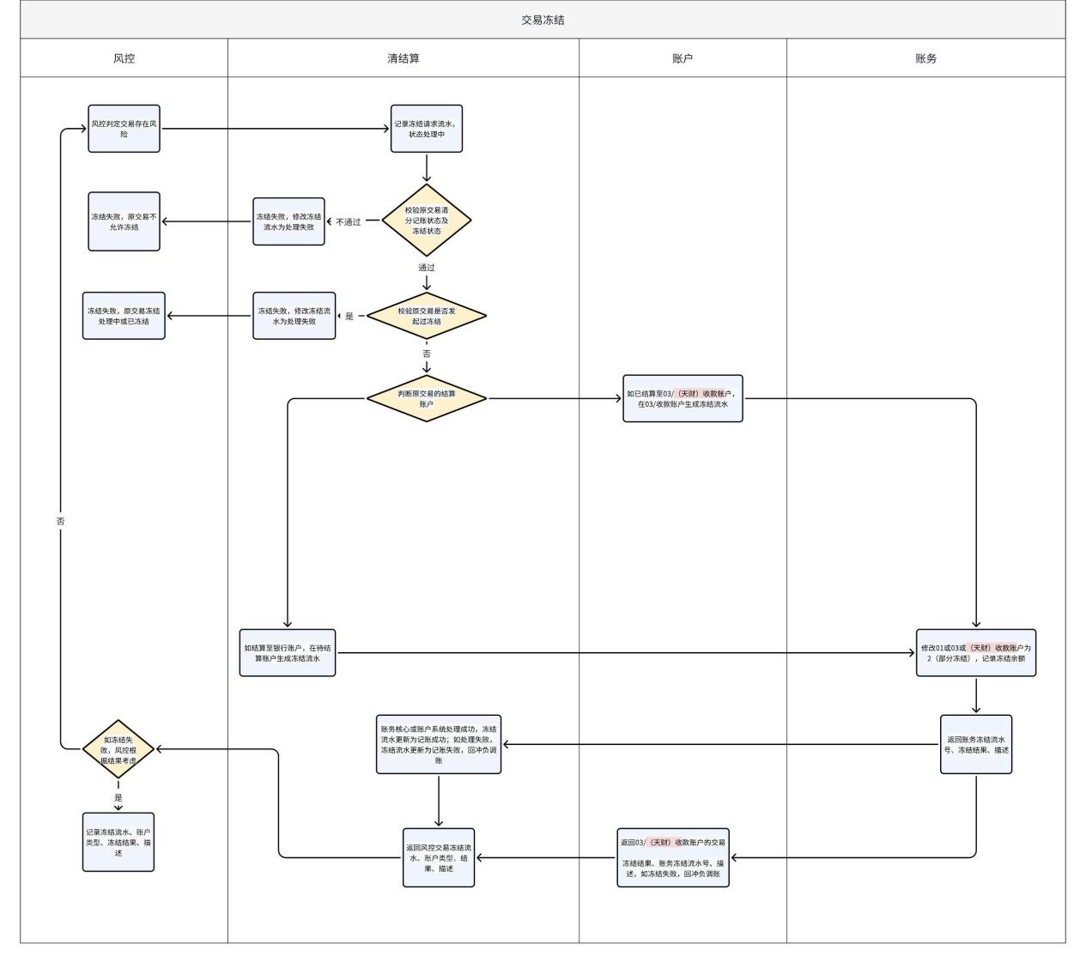

（十二）协议签署
1.拉卡拉&天财总协议：12.27
2.拉卡拉&总店：
1）线下/线上协议；
2）包含收单协议、分账（归集、批量付款、会员结算）全部条款；
3.拉卡拉&门店：
1）收单协议；
2）代付+授权协议（短信H5）；
4.总店与门店/接收方（短信H5）
5.其他参考协议：
1）天财与总店【软件合同】，天财与门店【软件合同】；
2）富管家与总店协议；
[富管家资金管理系统服务协议2023V3.0--（归集+分账）.pdf]
2）富友与门店收单协议，企业纸质，个体短信电子签；
3）总店&入账方协议（入账方开户）
[总店&入账方协议.pdf]

三、功能需求

1.行业钱包
- 开天财专用账户时，校验是否天财机构号；
- 对天财收款账户分角色管理（总部、门店，非必填）;
- 批量付款&会员结算场景下绑定关系时，校验是否“开通付款”；
- 接收分账请求，校验绑定关系（协议+认证结果）；
- 认证结果管理（归集场景，校验付方认证结果+协议；付款给接收方，校验接收方认证结果+协议；会员结算，校验收方认证+协议）；
- 机构号&天财收款账户关系管理；
- 行业钱包同步数据给业务核心；
- 封装接账方（开户+绑定）接口；
- 对天财机构的所有开户请求打“天财”账户标记，并流转至账户系统底层；

2.账户系统
- 开通专用账户：天财收款账户、天财接收方账户，由账户底层控制该2类账户的能力，并做特殊标记返回行业钱包、三代留存；
- 普通收款账户留存“天财”标记；
- 支持天财机构号下，普通收款账户升级为天财收款账户，或另开天财收款账户；

3.清结算
- 接收三代同步的结算账户配置；
- 退货账户查询时，返回终点账户类型：天财收款账户；
- 支持专用账户冻结；

4.三代
- 调钱包开通天财收款账户、天财接收方账户；
- 校验是否天财机构号，如收单商户开通天财分账，配置其结算账户为天财收款账户；
- 提供分账关系绑定接口；
- 对天财机构的所有开户请求打“天财”账户标记，并流转至账户系统底层；

5.认证系统
- 包装打款验证接口，校验回填金额；
- 包装人脸验证接口:支持活检+核验；

6.电子签章系统
- 协议模板
- 配置短信模板
- 调认证系统、协议签章；
- H5及短信发送；

7.账务核心系统
- 转账/分账记账分录码；
- 打款验证记账分录码；

8.计费中台
- 提供转账计费能力

9.对账单系统
- 生成新”天财分账“账单，交易来源于钱包（行业钱包同步业务核心）；

10.业务核心
- 收”天财分账“交易；

11.钱包app、商服平台
- 新机构号需要钱包APP/商服平台关闭提现入口、结算模式切换入口；（关闭登录入口也可）

